课后练习
课程基本信息
学科 | 通用技术 | 年级 | 高一 | 学期 | 春季
课题 | 《4.2 原型与模型的制作》
教科书 | 书名：通用技术必修 技术与设计1  出版社：广东教育出版社 出版日期：2019年7月
学生信息
姓名 | 学校 |  | 班级 |  | 学号
课后练习题目
一、选择题
1．汽车正式上市前，样车在各种天气、温度和湿度情况下，进行长达几千米的真实路面测试，这说明了该样车可以作为（ ）
A．草模 B．功能模型 C．结构模型 D．展示模型
2．主要用于研究产品的各种性能以及人机关系，同时也用于分析、检查设计对象各部分组件尺寸与机体的相互配合关系，并在一定条件下用于试验的模型是（ ）
A．功能模型 B．概念模型 C．结构模型 D．展示模型．
3．模型是根据实物、设计图样或构思，按比例、生态或其他特征制成的与实物相似的一种物体。下列属于模型的是（ ）。
A．仿真航空母舰 B．北京故宫博物院 C．篮球 D．手表
4．不同的模型在不同的阶段有不同作用，主要用于研究产品的各种性能以及人机关系的模型属于哪种模型？（ ）
A．草模 B．功能模型 C．结构模型 D．展示模型
5．某同学设计一款多功能课桌，为了测试方案是否可行，他用PVC板做了一个样品，其大小是设计尺寸的二十分之一，该样品属于（ ）
A．第一代产品 B．试验产品 C．模型 D．原型
6．下列关于模型说法错误的是（ ）
A．模型是根据实物、设计图纸，按比例制成的与实物相似的一种物体。
B．模型能用来交流并检验设计思想及过程，反映最终产品的形象和品质感。
C．模型能帮助分析设计的可行性。
D．模型就是人们所说的原型。
7．如图所示是某零件的三视图，用大小合适的铝板加工该零件，下列工艺流程中合理的是（ ）
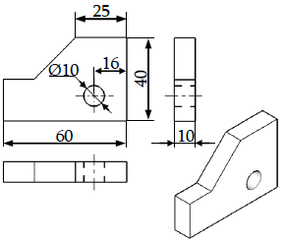
A．划线→冲眼→锉削→钻孔→锯割
B．划线→冲眼→钻孔→锯割→锉削
C．划线→锯割→锉削→钻孔→冲眼
D．划线→冲眼→钻孔→锉削→锯割
8．通用技术实践课上，小明准备用尺寸合适的方形铁块加工如图所示的零件，下列说法中不正确的是（ ）
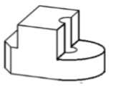
A．钻孔时需要用平口钳夹持铁块
B．锉削时需要用到圆锉进行加工
C．划线时需要用到划针、划规、钢直尺和样冲
D．加工流程为：划线→钻孔→锯割→锉削→划线→锉削
9．仔细观察右侧的俯视图，它和下面①、②、③、④四个模型的关系正确的是（ ）
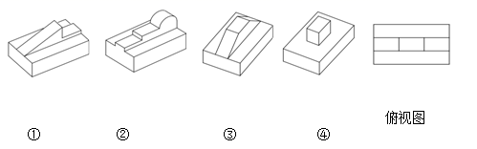
A．只有③符合 B．可能是 ①、③、④ C．可能是②和③ D．不可能是①和②
10．模型有很多种，其中用于研究产品的结构和连接方式的模型是（ ）
A．概念模型 B．功能模型 C．结构模型 D．展示模型
11．在我国有些产品的说明书中只有英文说明而没有中文说明，这样的说明书（ ）
A．未充分考虑用户的阅读需要 B．没有体现产品的特点
C．没有侧重点 D．语言不准确
12．在设计过程的不同阶段，根据不同的要求往往需要制作不同的模型，如需要研究产品的各种性能以及人机关系，最重要的是进行技术试验。那么这个阶段的模型应该是（ ）
A．草模 B．概念模型 C．结构模型 D．功能模型

